История положения честного пояса Богородицы.
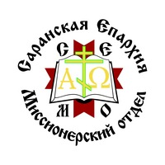
После блаженного Успения Пресвятой Богородицы ее одежды, среди которых был и пояс, передавались верующими в Иерусалиме из поколения в поколение как святыни. В правление греческого императора Аркадия (395-408), сына Феодосия Великого, честный пояс Пресвятой Богородицы был перенесен из Иерусалима в Константинополь. Греческая Церковь в начале X в. в воспоминание об этом событии установила празднование Положения пояса Пресвятой Богородицы, которое впоследствии стало совершаться и Русской Церковью. В конце X в. пояс был разделен на три части. Византийские императоры нередко брали с собой эту святыню в военные походы. Часть пояса перешла в Болгарию, вторая часть была положена в храм в г. Зугдиди, а третья часть была пожертвована в 1151 г. князем Сербским Лазарем на Афон Ватопедскому монастырю. Здесь пояс разделили на две части. Одна половина была положена в крест, другую во время эпидемии выносили к народу, и страждущие получали от нее исцеление.
Молитва Богородице.
Богородице, Дево, радуйся! Благодатная Марие, Господь с тобою! Благословенна Ты в женах и благословен плод чрева Твоего, яко Спаса родила еси душ наших. Аминь.

7-10 ноября 2011 года
Г. Саранск

